プロフィール
氏名 |  | 性別 | 男・女 | 生年月日 |  | 愛称

住所 | 〒
家族 | 氏 名 | 続柄 | 同居区分 | 連絡先 |  | 氏 名
家族 |  |  | 同居・別居 | 連絡先 |  | 続 柄
家族 |  |  | 同居・別居 | 連絡先 |  | 連絡先
家族 |  |  | 同居・別居 | 連絡先 |  | 氏 名
家族 |  |  | 同居・別居 | 連絡先 |  | 続 柄
家族 |  |  | 同居・別居 | 連絡先 |  | 連絡先

診 断 名 |  |  |  |  | 診 断 機 関 |  | 医 師 名 |  |  | 診断年月日
手帳 | 種 類 |  |  |  |  | 区 分 | 取得年月日 |  | 特記すべきこと
特別児童扶養手当 |  | 等級 | 取得年月日 |  |  | 喪失感 | その他 | その他の手当・サービス
 |  | 級 |  |  |  |  | その他
 |  | 級 |  |  |  |  | その他
 |  | 級 |  |  |  |  | その他
支援区分 |  | 区分 |  | 認定有効期間 年 月 日～ 年 月 日

生育歴 | 妊婦期 | 異常 無・有（ ）  その他（ ）
生育歴 | 出生期 | 在胎週数（ 週） 出生時体重（ ｇ）出生場所（ ）  分娩異常 無・有（ ）  新生児期の経過（ ）
生育歴 | 発達状況 | 首が座る（ 歳 月） ハイハイをする（ 歳 月）  ひとり歩き（ 歳 月） 意味のある言葉が出る（ 歳 月）  その他（ ）
かかりつけ医
保育歴 | 家庭で主に保育をした人 |  |  |  |  | 父 母 祖父 祖母 その他（ ）
保育歴 | 保育所・幼稚園  認定こども園等 |  | 施設名 |  |  |  | 歳 月～ 歳 月
保育歴 |  |  | 施設名 |  |  |  | 歳 月～ 歳 月
保育歴 |  |  | 施設名 |  |  |  | 歳 月～ 歳 月
４

学 校 等 在 籍 歴
 | 学年等 | 学 校 名 | 組・学級・その他
小学校  （小学部） | 1年 | 学校 | 組  学級
小学校  （小学部） | 2年 | 学校 | 組  学級
小学校  （小学部） | 3年 | 学校 | 組  学級
小学校  （小学部） | 4年 | 学校 | 組  学級
小学校  （小学部） | 5年 | 学校 | 組  学級
小学校  （小学部） | 6年 | 学校 | 組  学級
中学校  （中学部） | 1年 | 学校 | 組  学級
中学校  （中学部） | 2年 | 学校 | 組  学級
中学校  （中学部） | 3年 | 学校 | 組  学級
高等学校
高等部
専門学校
大学
その他

作成日 年 月 日 作成者 印

５

★ 発達・知能検査履歴
実施日 | 検査名・実施者 | 結果
年 月 日  （ 歳 ケ月） | 検査名  実施機関  （実施者）
年 月 日  （ 歳 ケ月） | 検査名  実施機関  （実施者）
年 月 日  （ 歳 ケ月） | 検査名  実施機関  （実施者）
年 月 日  （ 歳 ケ月） | 検査名  実施機関  （実施者）
年 月 日  （ 歳 ケ月） | 検査名  実施機関  （実施者）
年 月 日  （ 歳 ケ月） | 検査名  実施機関  （実施者）
年 月 日  （ 歳 ケ月） | 検査名  実施機関  （実施者）
年 月 日  （ 歳 ケ月） | 検査名  実施機関  （実施者）
年 月 日  （ 歳 ケ月） | 検査名  実施機関  （実施者）
年 月 日  （ 歳 ケ月） | 検査名  実施機関  （実施者）
年 月 日  （ 歳 ケ月） | 検査名  実施機関  （実施者）

6

保健・福祉・医療的関わりの記録

年齢または日付 | 記 録 | 有効な手立て（○）  失敗した手立て（△）

７

◆関わり方や支援に関する情報について◆

コミュニケーションのとり方について（１）
（支援する人・関わる人 → 本人 )
・・・本人の理解の仕方や本人への伝え方
言葉やジェスチャー等の
理解の仕方
何かして欲しい時の言葉かけなど伝達の方法
何かをやめさせたい時の言葉かけなどの伝達の方法
注意を引く方法
その他
８

コミュニケーションのとり方について（２）
（本人 → 支援する人・関わる人）
・・・本人の表現の仕方
言葉の状況
何かしてもらいたい時の表現方法
指示された事が嫌な時の表現方法
注意を引こうとした時の表現方法
その他

９

パニックが起こったときの対処方法などについて

パニックが  起こる | きっかけ
パニックが  起こる | 起こりやすい状況やきざし
具体的な様子
対処方法など

その他
（未然に防ぐ方法）

１０

感覚面での特性やこだわりについて

光，音，に  おいなどのしげきに対する感覚の過敏（又は鈍感）特性 | 視 覚  （光などへの  反応）
光，音，に  おいなどのしげきに対する感覚の過敏（又は鈍感）特性 | 聴 覚  （音などへの  反応）
光，音，に  おいなどのしげきに対する感覚の過敏（又は鈍感）特性 | 触 覚  （痛みや触れられることへの反応）
光，音，に  おいなどのしげきに対する感覚の過敏（又は鈍感）特性 | その他
こだわりについて | 物
こだわりについて | 行動
こだわりについて | その他

11

日課の変更等に関する情報について

日課の変更に対する | 反 応
日課の変更に対する | 対処方法
初めての場所に対する | 反 応
初めての場所に対する | 対処方法

１２

人との関わりや集団参加に関する情報について

人との関わり方における特徴 | 〔大人との関わり方〕
人との関わり方における特徴 | 〔同年代の子どもの関わり方〕
集団参加における | 〔様子〕
集団参加における | 〔気をつけること〕
その他

１３

飲食に関する情報について

食べ物・飲み物に関する情報 | 〔好きな食べ物・飲み物〕
食べ物・飲み物に関する情報 | 〔嫌いな食べ物・飲み物〕
食べ物・飲み物に関する情報 | 〔飲み物について気をつけること〕

1４

遊び・排泄などに関する情報について

遊びについて | 〔好きな遊び〕
遊びについて | 〔嫌いな遊び〕
遊びについて | 〔遊びについて気をつけること〕
排泄などについて | 〔気をつけること〕

1５

◆ 行動特性などに関する情報について ◆

不注意・多動性・衝動性などの気になる行動について（１）

｢不注意｣  とみられる行動について（うっかりミスや忘れ物が多いなど） | 〔行動の特徴〕
｢不注意｣  とみられる行動について（うっかりミスや忘れ物が多いなど） | 〔気をつけること〕
｢多動性｣  とみられる行動について（そわそわ・もじもじ座っていることができないなど） | 〔行動の特徴〕
｢多動性｣  とみられる行動について（そわそわ・もじもじ座っていることができないなど） | 〔気をつけること〕

※「不注意」とは：注意や集中が適切にできない状態をいいます。集中すべきところに集中することができず,目的のある行動がとりにくいことを言います。
※「多動性」とは：状況から見ても社会的に不適切で，目的のない行動をとってしまうことを指します。
１６

不注意・多動性・衝動性などの気になる行動について（２）

｢衝動性｣  とみられる行動について（質問が終わる前に答えてしまう，順番待ちができない，遊びの途中で人の邪魔をするなど） | 〔行動の特徴〕
｢衝動性｣  とみられる行動について（質問が終わる前に答えてしまう，順番待ちができない，遊びの途中で人の邪魔をするなど） | 〔気をつけること〕
その他の  「気になる」  行動について | 〔行動の特徴〕

衝動性とは：思いついたことや外部からの刺激に対し，反応を抑えることができず，即座に衝動的に反応してしまうことを指します。

1７

読むこと･書くことについて
｢読むこと｣  について | 〔「読むこと」に関する特徴〕
｢読むこと｣  について | 〔気をつけること〕
｢書くこと｣  について | 〔「書くこと」に関する特徴〕
｢書くこと｣  について | 〔気をつけること〕

１８

聞くことについて
「聞くこと」  について | 〔「聞くこと」に関する特徴〕
「聞くこと」  について | 〔気をつけること〕
「その他」 | 〔困った行動など〕
「その他」 | 〔対処方法〕

１９
フェイスシート
乳児期 記入日 年 月 日
現在の状況 | 保護者としての願い

生活習慣
身辺自立

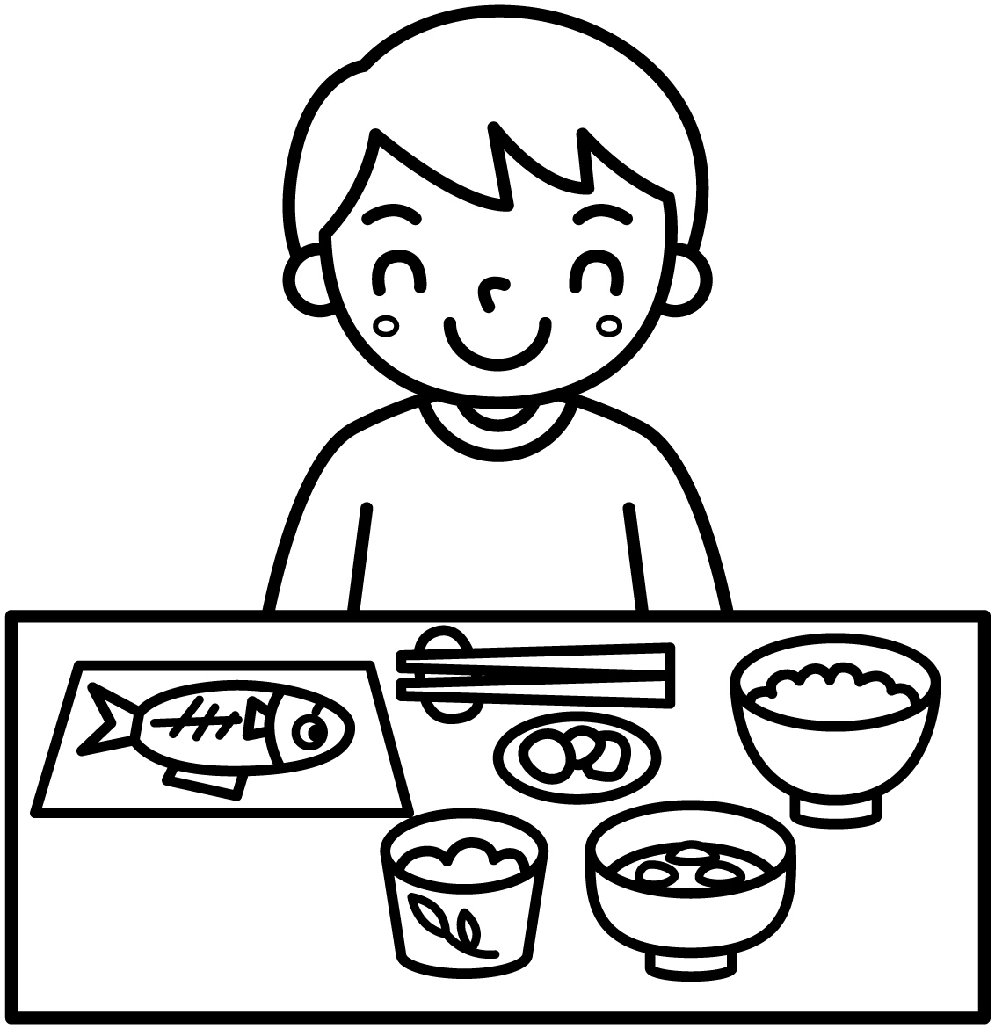

運動面の発達
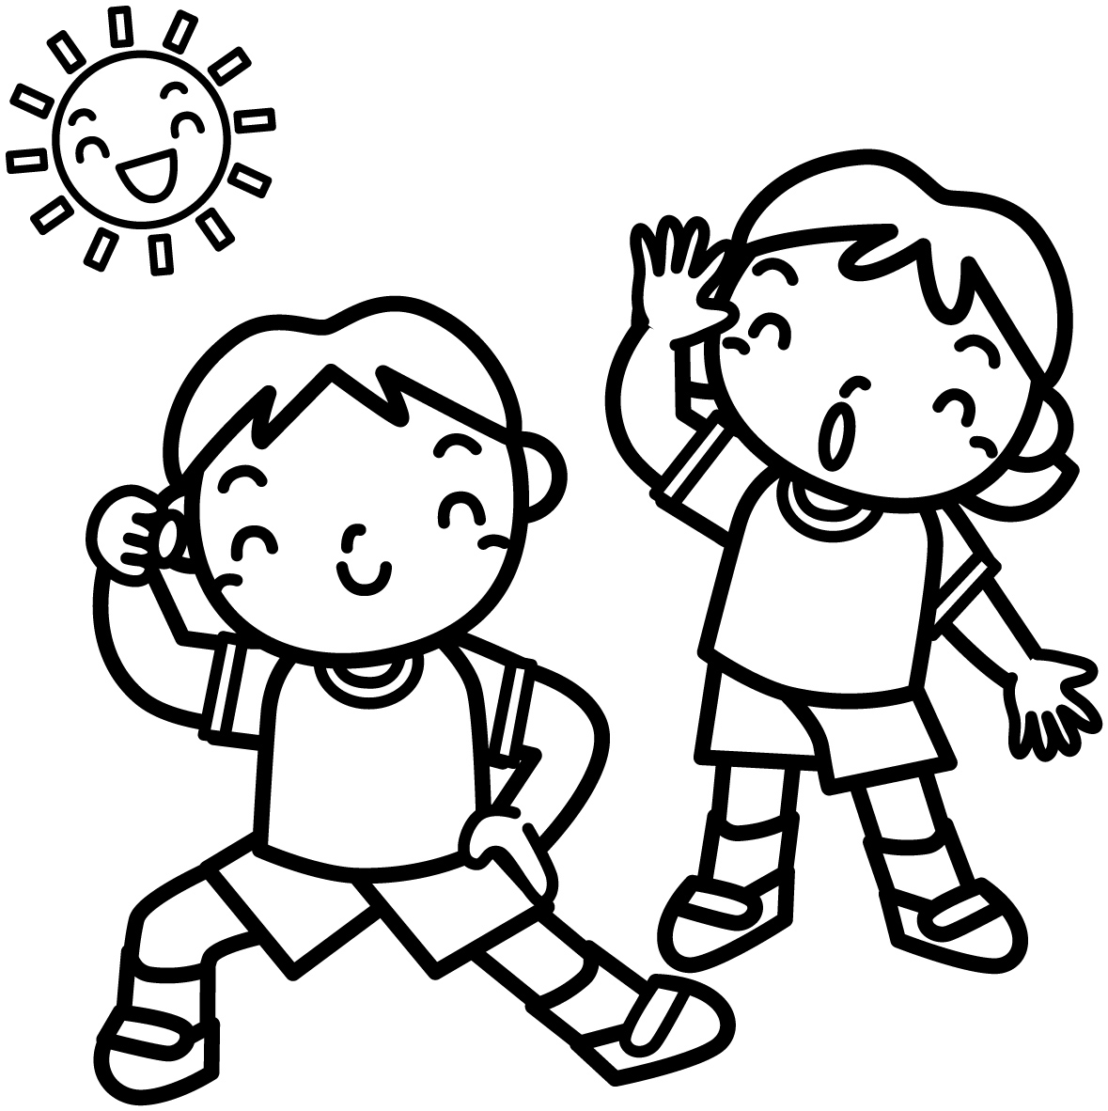

ことばや対人関係の発達

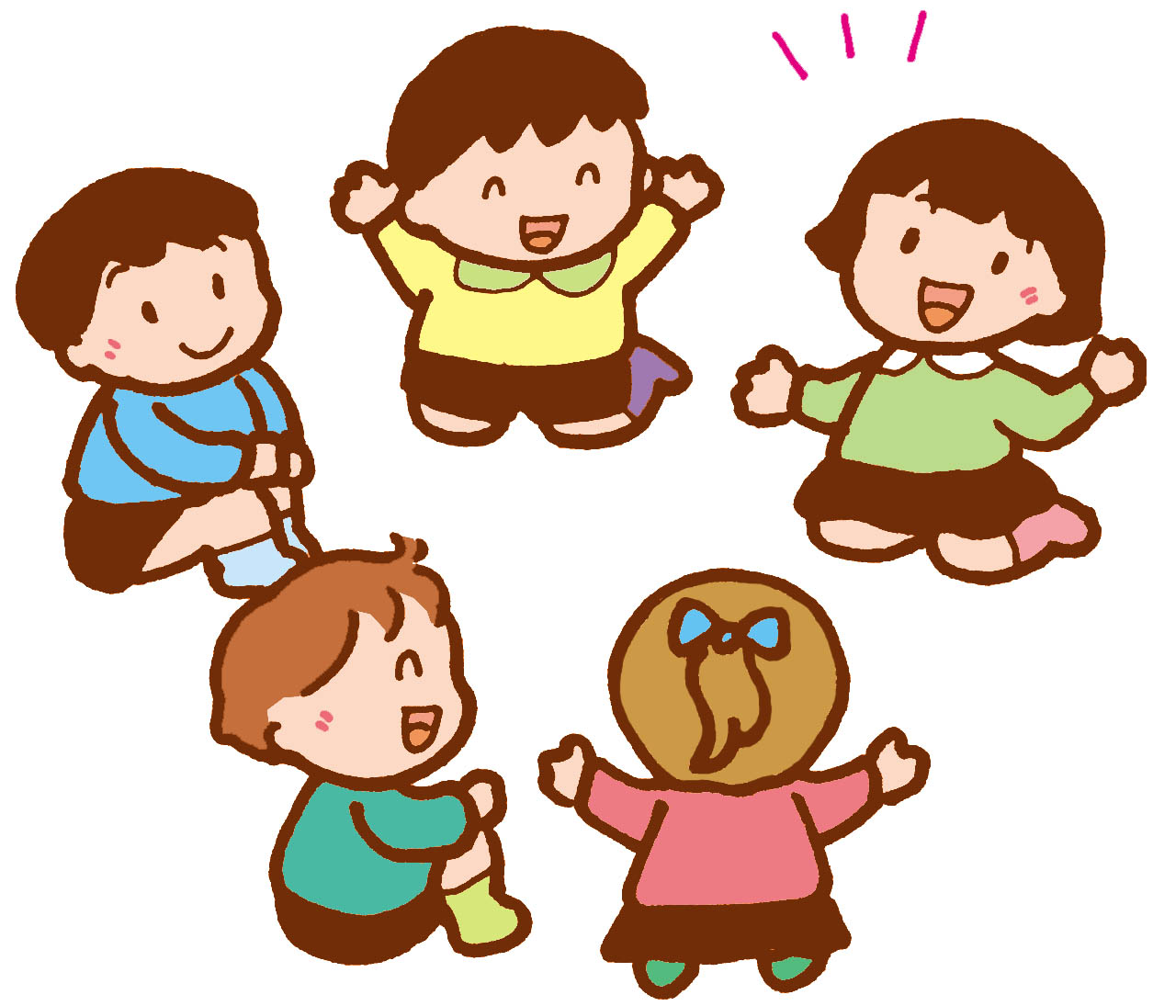

その他

対人関係
好きな人 苦手な人 キーパーソン

◎：好きな人
□：苦手な人
★：キーパーソン

２０

２０
生活のリズム（乳児期）

＜平日＞ 午前 午後
２ ４ ６ ８ 10 １２ ２ ４ ６ ８ １０ １２

＜休日＞ 午前 午後
２ ４ ６ ８ 10 １２ ２ ４ ６ ８ １０ １２

☆医療的関わり ☆支援機関

興味・関心のあるもの・こと（遊びなど）
支援するときに配慮してほしいこと

２１
乳児期の記録
年齢または日付 | 記 録 | 有効な手立て ○  失敗した手立て △

２２
フェイスシート
幼児期 記入日 年 月 日

現在の状況 | 保護者としての願い

生活習慣
身辺自立

運動面の発達

ことばや対人関係の発達

その他

対人関係
好きな人 苦手な人 キーパーソン

◎：好きな人
□：苦手な人
★：キーパーソン

２３
生活のリズム（幼児期）

＜平日＞ 午前 午後
２ ４ ６ ８ 10 １２ ２ ４ ６ ８ １０ １２

＜休日＞ 午前 午後
２ ４ ６ ８ 10 １２ ２ ４ ６ ８ １０ １２

☆医療的関わり ☆支援機関

興味・関心のあるもの・こと（遊びなど） 支援するときに配慮してほしいこと

支援するときに配慮してほしいと

２４

幼児期の記録
年齢または日付 | 記 録 | 有効な手立て ○  失敗した手立て △

２５

個別の教育支援計画（幼児期用）
ふりがな
氏名
長期目標
項目 | 保護者の願い |  | 支援目標 | 機 関
生活習慣・身辺自立
運 動 面
ことばや対人関係
その他

２６

幼稚園・認定こども園
保育所 （園）名
支援内容と支援計画について
 | 支援内容・手立て | 評価 | 機関・担当
教育・保育
保健・福祉
医療
その他
＜引継事項＞

作成日 年 月 日【新規・更新（ 回）】

園（所）名

作成担当

私は以上の内容を了解し，確認しました。

年 月 日 氏名 印
２７

フェイスシート
小学校期 記入日 年 月 日

現在の状況 | 保護者としての願い

生活習慣
身辺自立

社会性の発達 （ことばや対人関係）

学習面の発達

そのほかのこと
（運動面など）

対人関係

◎：好きな人 □：苦手な人 ★
：キーパーソン

２８

生活のリズム（小学校期）

＜平日＞ 午前 午後

２ ４ ６ ８ １０ １２ ２ ４ ６ ８ １０ １２

＜休日＞ 午前 午後
２ ４ ６ ８ １０ １２ ２ ４ ６ ８ １０ １２

☆医療的関わり ☆支援機関

興味・関心のあるもの・こと（遊びなど） 支援するときに配慮してほしいこと

支援するときに配慮してほしいと

２９

小学校期の記録
年齢または日付 | 記 録 | 有効な手立て 〇  失敗した手立て △

３０

個別の教育支援計画（小学校期用）
ふりがな
氏 名
長期目標
項目 | 保護者の願い |  | 支援目標 | 機 関
生活習慣・身辺自立
社会性(ことばや対人関係）
学習面
その他のこと（運動面など）

３１

学校名
支援内容と支援計画について

 | 支援内容・手立て | 評価 | 機関・担当
教育
保健・福祉
医療
その他
＜引継事項＞

作成日 年 月 日【新規・更新（ 回）】

学校名

作成担当
私は以上の内容を了解し，確認しました。

年 月 日 氏名 印

３２
フェイスシート
中学校期 記入日 年 月 日
現在の状況 | 保護者としての願い

生活習慣
身辺自立

社会性の発達

学習面の発達

そのほかのこと

好きな人 苦手な人 キーパーソン
対人関係
◎；好きな人 □；苦手な人 ★；キーパーソン

３３

生活のリズム（中学校期）

＜平日＞ 午前 午後
２ ４ ６ ８ １０ １２ ２ ４ ６ ８ １０ １２

＜休日＞ 午前 午後
２ ４ ６ ８ １０ １２ ２ ４ ６ ８ １０ １２

☆医療的関わり ☆支援機関

興味・関心のあるもの・こと（遊びなど） 支援するときに配慮してほしいこと

支援するときに配慮してほしいと

３４

中校期の記録
年齢または日付 | 記 録 | 有効な手立て ○  失敗した手立て △

３５

個別の教育支援計画（中学校期用）
ふりがな
氏 名
長期目標
項目 | 保護者の願い |  | 支援目標 | 機 関
生活習慣・身辺自立
社会性
学習面
その他

３６

学校名
支援内容と支援計画について
 | 支援内容・手立て | 評価 | 機関・担当
教育
保健・福祉
医療
その他
＜引継事項＞

作成日 年 月 日【新規・更新（ 回）】

学校名

作成担当

私は以上の内容を了解し，確認しました。

年 月 日 氏名 印

３７
フェイスシート
高等学校期 記入日 年 月 日
現在の状況 | 保護者・本人の願い

生活習慣

社会参加

知的活動

進路
（就職等）

対人関係
好きな人 苦手な人 キーパーソン
◎；好きな人 □；苦手な人 ★；キーパーソン

３８

生活のリズム（高等学校期）

＜平日＞ 午前 午後
２ ４ ６ ８ １０ １２ ２ ４ ６ ８ １０ １２

＜休日＞ 午前 午後
２ ４ ６ ８ １０ １２ ２ ４ ６ ８ １０ １２

☆医療的関わり ☆支援機関

医療機関・診療科

興味・関心のあるもの・こと（遊びなど） 支援するときに配慮してほしいこと

支援するときに配慮してほしいと
いち

３９

高等学校期の記録
年齢または日付 | 記 録 | 有効な手立て ○  失敗した手立て △

４０

就労（体験）の記録

期 間 | 場 所 | 内容・感想など
年 月 日

～ 年 月 日

年 月 日

～ 年 月 日

年 月 日

～ 年 月 日

年 月 日

～ 年 月 日

年 月 日

～ 年 月 日

年 月 日

～ 年 月 日

年 月 日

～ 年 月 日

４１

個別の教育支援計画（高等学校期用）
ふりがな
氏 名
長期目標
項目 | 本人・保護者の願い |  | 支援目標 | 機 関
生活習慣
社会参加
知的活動
進路・就職等

４２

学校名
支援内容と支援計画について
 | 支援内容・手立て | 評価 | 機関・担当
教育
保健・福祉
医療
地域
＜引継事項＞

作成日 年 月 日【新規・更新（ 回）】

学校名

作成担当

私は以上の内容を了解し，確認しました。

年 月 日 氏名 印

４３
フェイスシート
青年期～成人期（訓練・就労） 記入日 年 月 日
現在の状況 | 本人・保護者の願い

生活習慣

社会参加

知的活動

進路
（就職等）

対人関係
好きな人 苦手な人 キーパーソン
◎；好きな人 □；苦手な人 ★；キーパーソン

４４

生活のリズム（青年期～成人期【訓練・就労】）

＜平日＞ 午前 午後
２ ４ ６ ８ 10 １２ ２ ４ ６ ８ １０ １２

＜休日＞ 午前 午後
２ ４ ６ ８ 10 １２ ２ ４ ６ ８ １０ １２

☆医療的関わり ☆支援機関

医療機関・診療科

興味・関心のあるもの・こと（遊びなど） 支援するときに配慮してほしいこと

４５

青年期～成人期の記録（訓練・就労）
年齢または日付 | 記録 | 有効な手立て ○  失敗した手立て △

４６
青年期～成人期の記録（訓練・就労）
年齢または日付 | 記録 | 有効な手立て ○  失敗した手立て △

４７

訓練・就労の記録
期 間 | 場 所 | 内 容

４８

個別の支援計画（青年期～成人期【訓練・就労】）
ふりがな
氏名
長期目標
項目 | 本人・保護者の願い |  | 支援目標 | 機 関
生活習慣
社会参加
知的活動
進路・就職等

４９

事業所名（訓練・就労支援機関）
支援内容と支援計画について
 | 支援内容・手立て | 評価 | 機関名・担当者名
訓練・就労
保健・福祉
医療
地域
＜引継事項＞

作成日 年 月 日【新規・更新（ 回）】

事業所名

作成担当者名

私は以上の内容を了解し，確認しました。

年 月 日 本人名又は保護者名 印

５０

